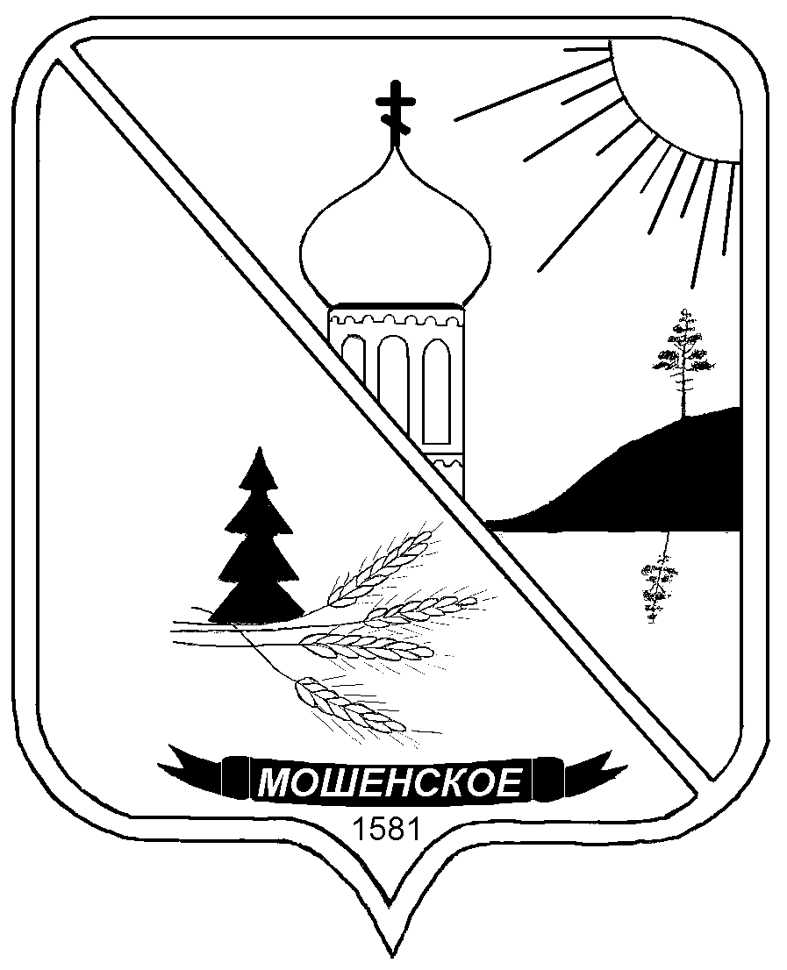

**Российская Федерация**

**Новгородская область**

**ДУМА МОШЕНСКОГО МУНИЦИПАЛЬНОГО РАЙОНА**

**РЕШЕНИЕ**

|  |
| --- |
| О внесении изменений в Порядок организации и проведения  публичных слушаний на территории Мошенского  муниципального района |

принято Думой Мошенского муниципального района 29 июня 2022 года

Дума Мошенского муниципального района

**РЕШИЛА:**

1. Внести изменения в Порядок организации и проведения публичных слушаний на территории Мошенского муниципального района, утвержденный решением Думы Мошенского муниципального района от 28.10.2009 №595, дополнив раздел 2 «Порядок организации публичных слушаний на территории муниципального района» пунктом 2.5:

«2.5.Для размещения материалов и информации, указанных в пункте 2.2 настоящего Положения, обеспечения возможности представления жителями Мошенского муниципального района своих замечаний и предложений по проекту муниципального правового акта, а также для участия жителей Мошенского муниципального района в публичных слушаниях с соблюдением требований об обязательном использовании для таких целей официального сайта может использоваться федеральная государственная информационная система «Единый портал государственных и муниципальных услуг (функций)», порядок использования которой для указанных целей устанавливается Правительством Российской Федерации (далее-единый портал»).

Возможность представления замечаний и предложений по вынесенному на обсуждение проекту муниципального правового акта, а также участия в публичных слушаниях с использованием единого портала обеспечивается гражданам Российской Федерации, имеющим подтвержденную учетную запись в федеральной государственной информационной системе "Единая система идентификации и аутентификации в инфраструктуре, обеспечивающей информационно-технологическое взаимодействие информационных систем, используемых для предоставления государственных и муниципальных услуг в электронной форме".

Представление жителями Мошенского муниципального района замечаний и предложений по вынесенному на обсуждение проекту муниципального правового акта, а также участие в публичных слушаниях в соответствии с [частью 4 статьи 28](consultantplus://offline/ref=5509D42B8B6D045902C076DAF94CAB6E992B849C658D1EBCA57163BDCBFC2D6A70407825868A4537C62A9AEEE6A65B06E331981FF967J9ABL) Федерального закона обеспечиваются с использованием единого портала после прохождения авторизации на едином портале с использованием федеральной государственной информационной системы «Единая система идентификации и аутентификации в инфраструктуре, обеспечивающей информационно-технологическое взаимодействие информационных систем, используемых для предоставления государственных и муниципальных услуг в электронной форме».

Замечания и предложения по вынесенному на обсуждение проекту муниципального правового акта могут быть представлены жителем Мошенского муниципального района с использованием единого портала с даты опубликования (размещения) сведений о времени и месте проведения публичных слушаний, размещения проекта муниципального правового акта путем направления замечаний и предложений по вынесенному на обсуждение проекту муниципального правового акта, а также сведений о своих фамилии, имени, отчестве (при наличии), реквизитах основного документа, удостоверяющего личность гражданина, дате рождения и адресе регистрации по месту жительства жителя муниципального образования.

Замечания и предложения по вынесенному на обсуждение проекту муниципального правового акта направляются в личный кабинет Администрации Мошенского муниципального района. Администрация Мошенского муниципального района обрабатывает поступившие замечания и предложения по вынесенному на обсуждение проекту муниципального правового акта с использованием личного кабинета Администрации Мошенского муниципального района.».

2. Опубликовать решение в бюллетене «Официальный вестник Мошенского муниципального района».

|  |  |
| --- | --- |
| **Председатель Думы**  **муниципального района**  **В.В.Ким** | **Глава муниципального района**  **Т.В.Павлова** |

№ 187

от 29 июня 2022 года

с. Мошенское

ес